**Минэкономразвития запускает проект популяризации предпринимательства**

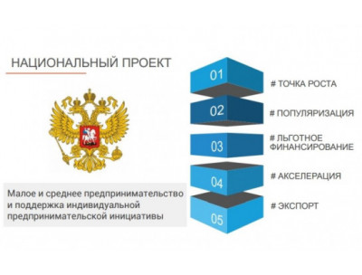

**МЭР России летом 2019 года запускает федеральный проект «Популяризация предпринимательства» в рамках национального проекта "Малое и среднее предпринимательства и поддержка индивидуальной предпринимательской инициативы"**  
Об этом заявила **глава департамента инвестиционной политики Минэкономразвития Милена Арсланова**. По ее словам, масштабная PR-кампания на телевидении, возможно, начнется уже в начале осени текущего года.

Ранее **глава координирующей этот проект общественной организации «ОПОРА России» Александр Калинин** отметил, что на популяризацию МСП в 2019 году в рамках нацпроекта выделено около 780 миллиона рублей, из них около 500 миллионов направлены регионам.

Источник: <http://www.moscow-post.su/>